NÁZEV ŠKOLY | Základní škola J. E. Purkyně a Základní umělecká škola Libochovice
AUTOR | Mgr. Jarošová Hana
NÁZEV | VY 32 INOVACE 05 OV - ISLÁM
TÉMA | SVĚTOVÁ NÁBOŽENSTVÍ
ČÍSLO PROJEKTU | CZ.1.07/1.4.00/21.2803

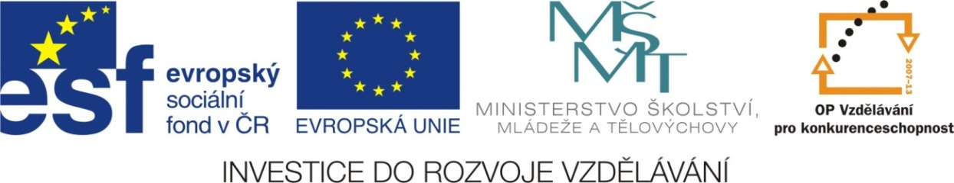

ANOTACE
- Žáci řeší křížovku, která je sestavena z pojmů probírané látky.
- Křížovku lze řešit společně na interaktivní tabuli, nebo
po vytištění samostatně. Součástí materiálu je i výsledné řešení křížovky.

- Řešení křížovek je u žáků velice oblíbené.

Autorem celého výukového materiálu je Mgr. Hana Jarošová

Tajenka vám prozradí dvouslovný začátek muslimských modliteb, v překladu slova „Bůh je veliký“.

Původní vlast Arabů
Jediný bůh Islámu
Vládce i duchovní vůdce
Svatá kniha Islámu
Svatá válka
Většinová odnož Islámu
Původní povolání Mohameda
Mohamedovo domovské město
Jméno archanděla, který se zjevil Mohamedovi
Muslimská svatyně
Věž, ze které jsou věřící svolávání k modlitbě

ŘEŠENÍ

Tajenka vám prozradí dvouslovný začátek muslimských modliteb, v překladu slova „Bůh je veliký“.

 |  |  |  |  | A | R | Á | B | I | E |  | Původní vlast Arabů
 |  |  | A | L | L | Á | H |  |  |  |  | Jediný bůh Islámu
 |  |  | K | A | L | I | F |  |  |  |  | Vládce i duchovní vůdce
 |  | K | O | R | Á | N |  |  |  |  |  | Svatá kniha Islámu
 |  | D | Ž | I | H | Á | D |  |  |  |  | Svatá válka
 |  |  |  | S | U | N | N | I | T | É |  | Většinová odnož Islámu
 |  |  |  | P | A | S | T | E | V | E | C | Původní povolání Mohameda
 |  |  | M | E | K | K | A |  |  |  |  | Mohamedovo domovské město
 |  |  | G | A | B | R | I | E | L |  |  | Jméno archanděla, který se zjevil Mohamedovi
M | E | Š | I | T | A |  |  |  |  |  |  | Muslimská svatyně
 | M | I | N | A | R | E | T |  |  |  |  | Věž, ze které jsou věřící svolávání k modlitbě

